# 11. Tétel

Fontosabb szervomotorok. Az egyenáramú szervomotor

Nagypontosságú mozgatási, pozícionálási feladatokra szolgálnak

## Legfontosabb szervomotorok

1. **Állandó mágneses egyenáramú szervomotor**
   1. Jó közelítéssel lineáris 🡪 matematikailag jól leírható
   2. Vezérlése egyszerű (PWM kapcsolás)
   3. Hátrány: kommutátor
2. **Állandó mágneses szinkron szervomotor**
   1. Nincs kommutátor
   2. A kis tehetetlenségi nyomaték eléréséhez speciális mágnes kell
   3. Vezérlése bonyolultabb, PWM szerű jellel történik
3. **Háromfázisú aszinkronmotor**
   1. Előnyei megegyeznek a szinkron motorokéval
   2. Alumínium kalickás változat: kis tehetetlenségi nyomaték, olcsó
   3. Vezérlés: PWM inverteres frekvenciaváltóval
4. **Léptető motorok**
   1. Kis teljesítményigény esetén
   2. Két fajta:
      1. Állandó mágneses forgórészű (szinkron gép elvén működik)
      2. Lágyvasas forgórészű motor
   3. Kefenélküli
   4. Egyszerűbb esetben pozíció visszacsatolás nélkül is használható
   5. Hátrány
      1. Lüktető nyomaték
      2. Lépéstévesztés
5. **Reluktancia motor (Switched Reluctance Motor)**
   1. Fogazott álló és forgórész különböző fogszámokkal
   2. Az állórész fogait/pólusait gerjesztve a forgórész a fogszám különbségnek megfelelően fordul el
   3. A lüktetésmentes nyomaték elérése érdekében a motor táplálása illesztett:
      1. A szögelfordulásnak megfelelően változó kívánt induktivitáshoz rendelik az áramot
      2. Az ehhez tartozó függvényt EPROM tárolja
      3. A forgórész pozíció érzékelése lehet: optikai, Hall-elemes
6. **Kefenélküli egyenáramú motor (brushless DC)**
   1. Állandó mágneses forgórészű szinkron motor
   2. A forgórész pozíciójának visszacsatolása alapján történik a vezérlés egyenárammal --> kvázi egyenáramú (ezzel a szabályozó elektronikával együtt szállítják)
   3. Közel lineáris
   4. Költséges

## Egyenáramú szervomotor

### Alapegyenletek

|  |  |
| --- | --- |
| Armatúrafeszültség (forgórészben indukált feszültség): di  dt | ua - armatúrafeszültség ia - armatúraáram Ra - armatúraellenállás La - armatúra induktivitása |
| **Armatúrafeszültség** = (armatúraáram) \* (armatúraellenállás) + (armatúra induktivitása) \* (armatúraáram idő szerinti deriváltja) | |
| Indukált feszültség C:\Users\asarpi\AppData\Local\Temp\msohtmlclip1\02\clip_image002.png | k1 - gépállandó Phi - fluxus omega - armatúra szögsebessége |
| **Indukált feszültég** = (gépállandó) \* (fluxus) \* (armatúra szögsebessége) | |
| A motor elektromágneses nyomatéka: C:\Users\asarpi\AppData\Local\Temp\msohtmlclip1\02\clip_image003.png | k2 - gépállandó |
| **Motor elektromágneses nyomatéka** = gépállandó \* fluxus \* szögsebeség | |
| Gyorsító nyomaték: (ΟΡ G) = 4111— ΙΙΙ | mt - terhelő nyomaték Theta - a forgórész és a terhelés együttes tehetetlenségi nyomatéka. |

### Hatásvázlat

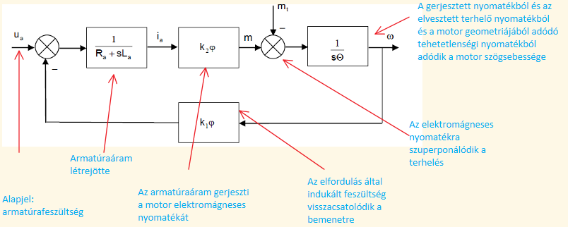

### Az egyenáramú motor átviteli függvényei:

|  |  |
| --- | --- |
| Kimeneti szögsebesség - armatúrafeszültségre: co(s)  Ida(s) 1+STM +s2TvTM | Am - A motor átviteli tényezője:  C:\Users\asarpi\AppData\Local\Temp\msohtmlclip1\02\clip_image002.png  Mechanikai időállandó:  C:\Users\asarpi\AppData\Local\Temp\msohtmlclip1\02\clip_image003.png  Villamos időállandó:  C:\Users\asarpi\AppData\Local\Temp\msohtmlclip1\02\clip_image004.png |
| Szögsebesség - terhelőnyomaték karakterisztika: (s)'tu  — (s)O) | Terhelésre vonatkozó átviteli tényező:  klk2(D2 |

C:\Users\asarpi\AppData\Local\Temp\msohtmlclip1\02\clip_image007.png

A kéttárolós tag nevezőjének lehetnek komplex gyökei. A csillapítási tényező: 
, tehát TM <4Tv esetén lengő a motor. 
2 Tv 